PHIẾU HỌC TẬP CSS CƠ BẢN
Họ và tên: __Bùi Trí Hoàng________________________________
Mã sinh viên: ____2251172351______________________________
Lớp: ____64KTPM5______________________________
Ngày làm: _____25/2/2026_____________________________

PHIẾU HỌC TẬP --- CÚ PHÁP CSS & BỘ CHỌN (SELECTORS)
Tài liệu đã xem (Link):
1. Kiến thức cốt lõi (Tóm tắt bằng lời của bạn)
1.1. CSS là gì? (Viết bằng lời riêng của bạn)
CSS là viết tắt của _______Cascading Style Sheets_________________________
Nó có vai trò gì trong 1 trang web?
- HTML chịu trách nhiệm: ______tạo nên khung xương cho website______________________
- CSS chịu trách nhiệm: _______màu sắc, font chữ, bố cục và hiệu ứng động_____________________
- JavaScript chịu trách nhiệm: _____ Điều khiển logic, tương tác và phản hồi người dùng_______________________
1.2. Cú pháp cơ bản của CSS
Một quy tắc CSS (CSS Rule) gồm 2 phần:
selector {
property: value;
}
Giải thích:
- Selector (bộ chọn): ___ Là tên của các phần tử HTML mà bạn muốn áp dụng quy tắc CSS ______
- Property (thuộc tính): ____ Là các khía cạnh của phần tử mà bạn muốn thay đổi ____________
- Value (giá trị): ___ Là thông số cụ thể áp dụng cho thuộc tính đó________________
1.3. Ba cách áp dụng CSS vào HTML
Hoàn thành bảng sau:
Cách áp dụng | Vị trí code | Ưu điểm | Nhược điểm
Inline CSS | Viết trực tiếp vào thuộc tính style của thẻ HTML cụ thể | Áp dụng nhanh cho một phần tử duy nhất, có độ ưu tiên cao nhất | Code bị rối, khó bảo trì và không thể tái sử dụng cho các phần tử khác
Internal CSS | Viết trong cặp thẻ <style> đặt bên trong phần <head> của file HTML | Quản lý toàn bộ định dạng của một trang web duy nhất dễ dàng mà không cần file phụ | Chỉ có tác dụng trên một file hiện hành, làm tăng dung lượng file HTML
External CSS | Viết trong một file riêng biệt có đuôi .css và liên kết qua thẻ <link> | Dễ quản lý, có thể dùng chung cho nhiều trang, giúp web tải nhanh hơn. | Tốn thêm một yêu cầu (request) gửi lên server để tải file, cần quản lý đúng đường dẫn

2. Các loại Selector cơ bản
Hoàn thành bảng sau:
Loại Selector | Cú pháp | Ví dụ code | Ý nghĩa
Universal Selector | * | * { margin: 0; } | Chọn tất cả các phần tử có trên trang web.
Type Selector | element | p { color: blue; } | Chọn các phần tử theo tên thẻ HTML
Class Selector | .className | .btn { padding: 10px; } | Chọn các phần tử có cùng giá trị thuộc tính class
ID Selector | #idName | #header { background: gray; } | Chọn phần tử duy nhất có giá trị id tương ứng
Descendant Selector | parent child | nav a { text-decoration: none; } | Chọn các phần tử con nằm bên trong một phần tử cha cụ thể.
Group Selector | selector1, selector2 | h1, h2, h3 { font-family: Arial; } | Nhóm nhiều bộ chọn lại với nhau để dùng chung một định dạng
Pseudo-class Selector | selector:state | a:hover { color: red; } | Chọn phần tử dựa trên trạng thái đặc biệt

3. Bài tập thực hành 1 (20 phút): Áp dụng CSS & Selector
Mục tiêu:
- Tạo file style.css và liên kết vào HTML
- Dùng các loại selector: type, class, id, group, descendant, pseudo-class
- Thực hành styling cơ bản cho menu và header
Cho trước file HTML (không sửa cấu trúc):
<!DOCTYPE html>
<html lang="vi">
<head>
<meta charset="UTF-8">
<meta name="viewport" content="width=device-width, initial-scale=1.0">
<title>Lab CSS Cơ Bản</title>
<!-- TODO: Liên kết file style.css vào đây -->
</head>
<body>
<header id="main-header">
<h1>My Blog</h1>
</header>
<nav>
<a href="#" class="nav-link">Home</a>
<a href="#" class="nav-link">About</a>
<a href="#" class="nav-link">Contact</a>
</nav>
<main>
<section class="intro">
<h2>Chào mừng đến với Blog</h2>
<p>Đây là trang blog về lập trình web.</p>
</section>
</main>
<footer>
<p>&copy; 2026 My Blog. All rights reserved.</p>
</footer>
</body>
</html>
Yêu cầu CSS (viết vào file style.css):
Bước 1: Liên kết file CSS vào HTML bằng thẻ <link> trong <head>.
<!-- TODO: Viết code liên kết CSS vào đây -->
<link rel="stylesheet" href="style.css">
Bước 2: Viết CSS cho các yêu cầu sau:
/* TODO 1: Dùng universal selector để reset margin và padding về 0 cho toàn trang */
* {
margin: 0;
padding: 0;
box-sizing: border-box;
}
/* TODO 2: Dùng type selector cho body */
/* Yêu cầu: font-family: Arial; background-color: #f5f5f5; */
body {
font-family: Arial;
background-color: #f5f5f5;
}
/* TODO 3: Dùng ID selector cho #main-header */
/* Yêu cầu: background-color: #333; color: white; text-align: center; padding: 20px; */
#main-header {
background-color: #333;
color: white;
text-align: center;
padding: 20px;
}
/* TODO 4: Dùng class selector cho .nav-link */
/* Yêu cầu: color: #333; text-decoration: none; padding: 10px 15px; */
.nav-link {
color: #333;
text-decoration: none;
padding: 10px 15px;
}
/* TODO 5: Dùng group selector cho h1, h2, h3 */
/* Yêu cầu: font-family: 'Georgia', serif; */
h1, h2, h3 {
font-family: 'Georgia', serif;
}
/* TODO 6: Dùng descendant selector cho nav a */
/* Yêu cầu: display: inline-block; margin: 0 10px; */
nav a {
display: inline-block;
margin: 0 10px;
}
/* TODO 7: Dùng pseudo-class selector cho a:hover */
/* Yêu cầu: color: #ff6600; background-color: #eee; */
a:hover {
color: #ff6600;
background-color: #eee;
}
Kết quả mong đợi:
- Menu nằm ngang, các link cách đều nhau
- Khi rê chuột vào link, màu chữ và nền thay đổi
- Header có nền tối, chữ trắng, căn giữa
Ảnh kết quả (Dán ảnh trình duyệt vào đây):
(Dán ảnh 1: Giao diện bình thường) 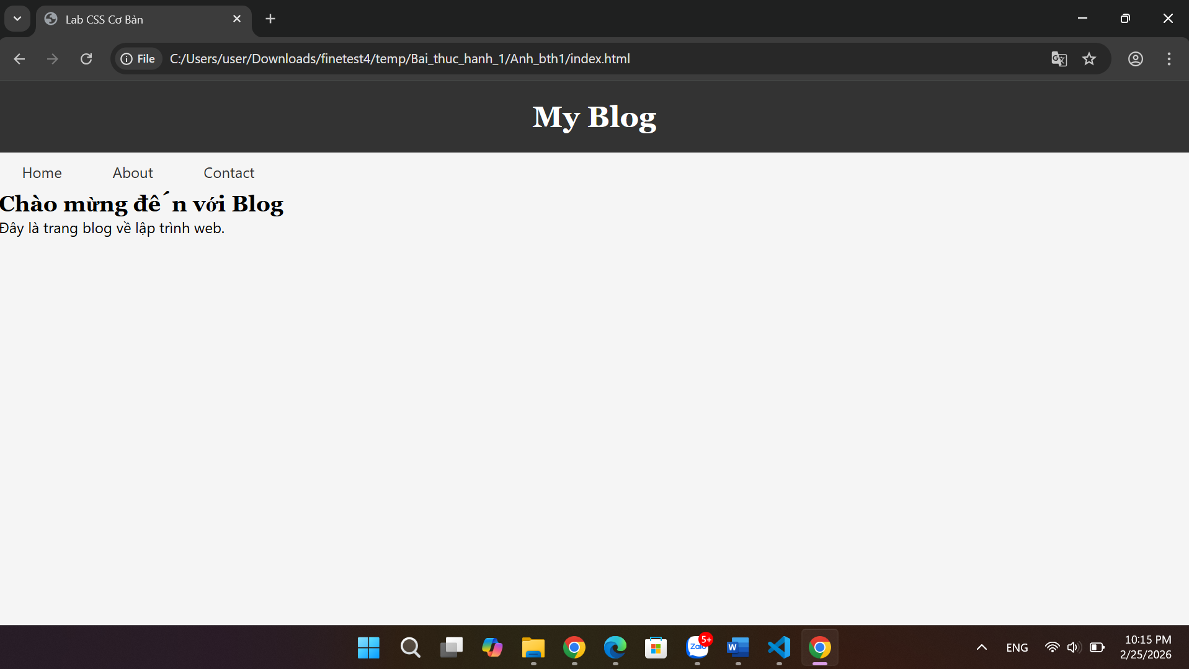
(Dán ảnh 2: Khi hover vào link) 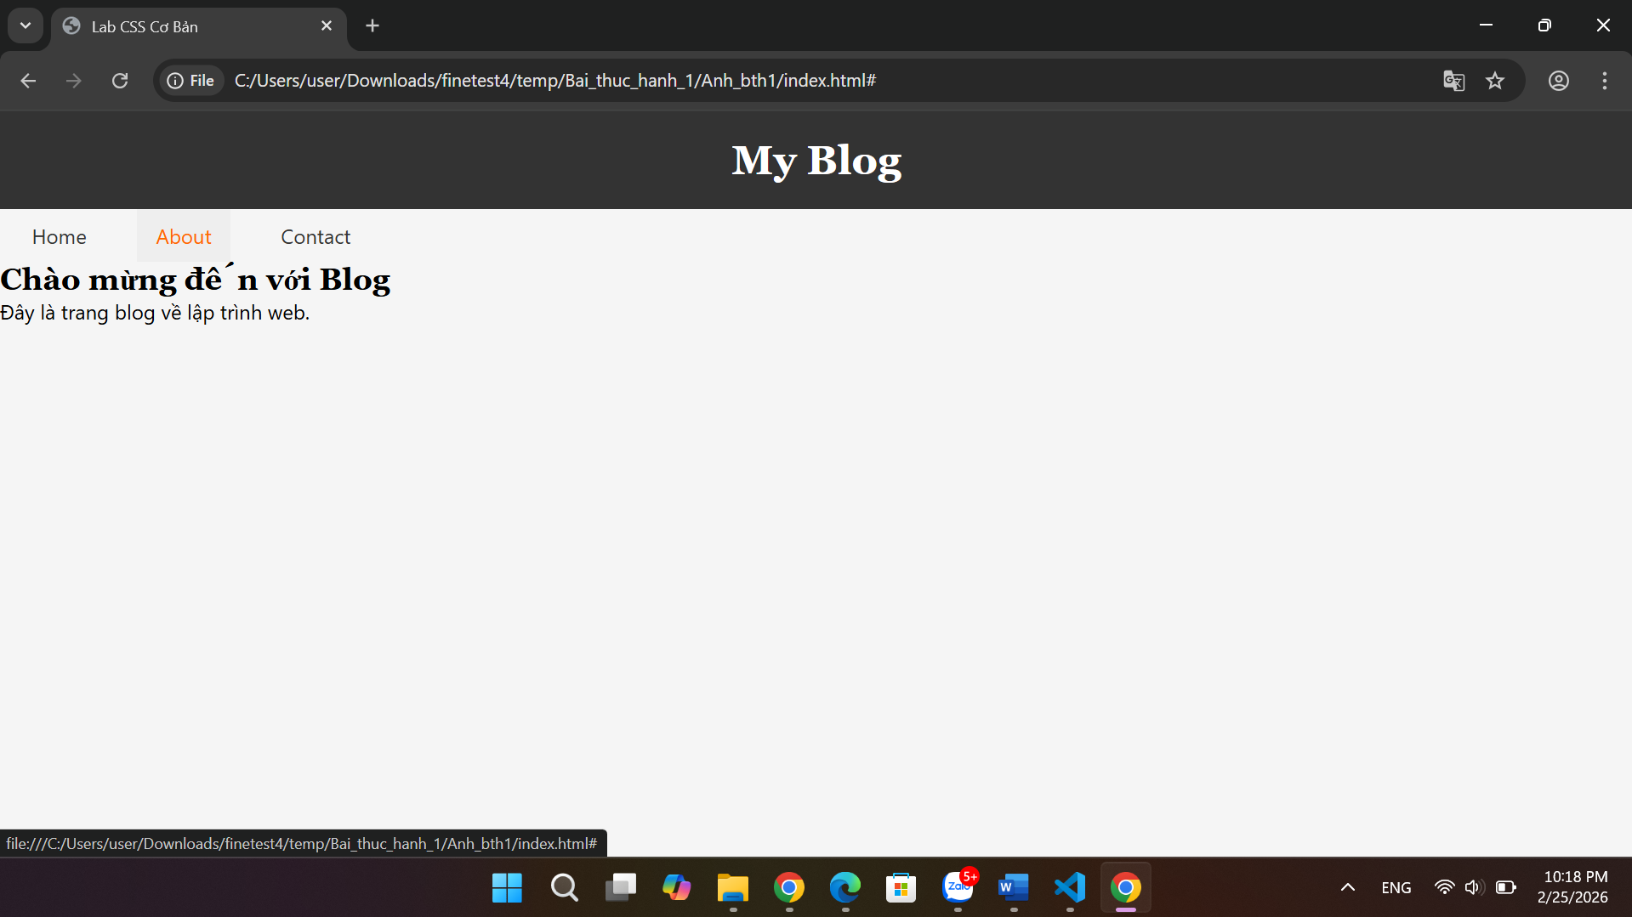

PHIẾU HỌC TẬP --- BOX MODEL & BỐ CỤC CƠ BẢN
Tài liệu đã xem (Link):
1. Kiến thức cốt lõi: CSS Box Model
1.1. Box Model gồm những thành phần gì?
Vẽ sơ đồ Box Model (từ trong ra ngoài):
┌─────────────────────────────────────┐
│ MARGIN (lề ngoài) │
│ ┌───────────────────────────────┐ │
│ │ BORDER (đường viền) │ │
│ │ ┌─────────────────────────┐ │ │
│ │ │ PADDING (lề trong) │ │ │
│ │ │ ┌───────────────────┐ │ │ │
│ │ │ │ CONTENT │ │ │ │
│ │ │ │ (Nội dung) │ │ │ │
│ │ │ └───────────────────┘ │ │ │
│ │ └─────────────────────────┘ │ │
│ └───────────────────────────────┘ │
└─────────────────────────────────────┘
Giải thích:
- Content: ____ Là nội dung hiển thị của phần tử (văn bản, hình ảnh)____________________________
- Padding: ____ Khoảng cách giữa nội dung và đường viền____________________________
- Border: ___ Đường viền bao quanh phần đệm và nội dung_____________________________
- Margin: ___ Khoảng cách từ đường viền của phần tử này đến các phần tử khác xung quanh_____________________________
1.2. Hai cách tính kích thước Box
Hoàn thành bảng:
Thuộc tính | Cách tính width | Ưu/Nhược điểm
box-sizing: content-box; | Total Width = width + padding + border | Nhược điểm: Khó kiểm soát kích thước thực tế của phần tử. Khi thêm padding hoặc border, phần tử sẽ bị "nở" to ra so với kích thước ban đầu, dễ làm vỡ bố cục.
box-sizing: border-box; | Total Width = width | Ưu điểm: Dễ dàng tính toán và sắp xếp bố cục. Dù bạn thêm bao nhiêu padding hay border, độ rộng của Box vẫn không đổi, giúp giao diện ổn định và nhất quán.

Câu hỏi: Nên dùng box-sizing nào cho toàn bộ trang? Tại sao?
• Dễ dàng kiểm soát bố cục: Khi thiết kế một cột rộng 30%, bạn có thể thêm padding để nội dung đẹp hơn mà không lo cột đó bị nhảy xuống dòng do tăng kích thước thực tế.
• Tiết kiệm thời gian: Bạn không cần phải làm các phép tính trừ (ví dụ: muốn box rộng 200px mà có padding 20px thì phải đặt width 160px). Với border-box, bạn chỉ cần đặt đúng số đo mình muốn.
• Sự nhất quán: Đây là tiêu chuẩn trong phát triển web hiện đại

2. Bài tập thực hành 2 (35 phút): Box Model & Layout Card
Mục tiêu:
- Tạo 3 card bài viết với box model rõ ràng
- Dùng margin, padding, border để tách biệt các card
- Áp dụng box-sizing: border-box
- Bố trí card theo hàng ngang (dùng display: inline-block hoặc float)
Thêm HTML sau vào trong <main> (sau phần intro):
<section class="posts">
<article class="card">
<h3>Bài viết 1</h3>
<p>Mô tả ngắn về bài viết 1.</p>
<a href="#" class="btn">Đọc thêm</a>
</article>
<article class="card">
<h3>Bài viết 2</h3>
<p>Mô tả ngắn về bài viết 2.</p>
<a href="#" class="btn">Đọc thêm</a>
</article>
<article class="card">
<h3>Bài viết 3</h3>
<p>Mô tả ngắn về bài viết 3.</p>
<a href="#" class="btn">Đọc thêm</a>
</article>
</section>
Yêu cầu CSS:
/* Bước 1: Reset box-sizing cho toàn trang */
* {
box-sizing: border-box;
}
/* Bước 2: Style cho .posts container */
.posts {
/* TODO: Căn giữa, margin trên dưới, max-width */
}
/* Bước 3: Style cho .card */
.card {
/* TODO:
- width: 30% (hoặc calc(33.33% - 20px))
- display: inline-block
- border: 1px solid #ddd
- padding: 20px
- margin: 10px
- background: white
- border-radius: 8px
*/
}
/* Bước 4: Style cho .btn */
.btn {
/* TODO:
- display: inline-block
- padding: 8px 16px
- background: #007bff
- color: white
- text-decoration: none
- border-radius: 4px
*/
}
.btn:hover {
/* TODO: background: #0056b3 */
}
Kết quả mong đợi:
- Ba card nằm ngang trên 1 hàng
- Mỗi card có viền, padding, margin rõ ràng
- Nút "Đọc thêm" có màu xanh, hover đổi màu đậm hơn
Ảnh kết quả (Dán ảnh vào đây):
(Dán ảnh: Giao diện 3 card) 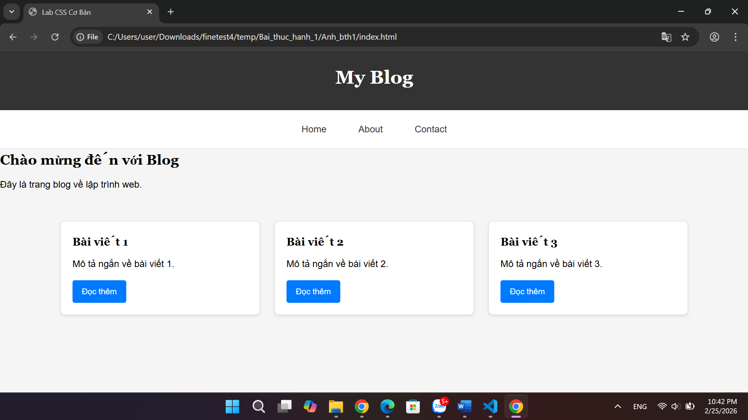

PHIẾU HỌC TẬP --- FLEXBOX & CSS GRID
Tài liệu đã xem (Link):
1. Kiến thức cốt lõi: So sánh Flexbox và Grid
Hoàn thành bảng sau:
Đặc điểm | Flexbox | CSS Grid
Bố cục | 1 chiều | 2 chiều
Phù hợp với | Sắp xếp các thành phần con bên trong một container (như menu, căn giữa nội dung). | Thiết kế cấu trúc tổng thể của toàn bộ trang web (Layout lớn phức tạp).
Thuộc tính chính | display: flex;  justify-content  align-items | display: grid;  grid-template-columns  grid-template-rows
Ví dụ sử dụng | Thanh điều hướng (Navigation bar), căn giữa một nút bấm, danh sách các icon. | Chia bố cục trang web (Header, Sidebar, Main, Footer), các bộ sưu tập ảnh (Gallery) phức tạp.

1.1. Flexbox - Các thuộc tính quan trọng
.flex-container {
display: flex;
/* Căn chỉnh theo trục ngang (main axis) */
justify-content: ___________; /* flex-start | center | space-between | space-around */
/* Căn chỉnh theo trục dọc (cross axis) */
align-items: ___________; /* flex-start | center | flex-end | stretch */
/* Cho phép xuống hàng */
flex-wrap: ___________; /* nowrap | wrap */
/* Khoảng cách giữa các item */
gap: ___________;
}
1.2. CSS Grid - Các thuộc tính quan trọng
.grid-container {
display: grid;
/* Định nghĩa số cột và kích thước */
grid-template-columns: ___________; /* repeat(3, 1fr) | 200px 1fr 2fr */
/* Định nghĩa số hàng và kích thước */
grid-template-rows: ___________;
/* Khoảng cách giữa các ô */
gap: ___________;
}

2. Bài tập thực hành 3A (20 phút): Flexbox - Menu & Card Layout
Mục tiêu:
- Dùng Flexbox cho menu ngang
- Dùng Flexbox cho layout card (thay thế inline-block)
- Responsive: card xuống 1 cột khi màn hình nhỏ
Yêu cầu CSS (cải tiến code cũ):
/* Cải tiến nav bằng Flexbox */
nav {
/* TODO:
- display: flex
- justify-content: center
- align-items: center
- gap: 20px
- background: #f8f9fa
- padding: 15px
*/
}
/* Cải tiến .posts bằng Flexbox */
.posts {
/* TODO:
- display: flex
- flex-wrap: wrap
- gap: 20px
- justify-content: center (hoặc space-between)
- max-width: 1200px
- margin: 40px auto
*/
}
.card {
/* TODO:
- flex: 0 0 calc(33.33% - 20px)
- (hoặc flex: 1 1 300px cho responsive tự động)
*/
}
/* Responsive: Khi màn hình < 768px, card chiếm full width */
@media (max-width: 768px) {
.posts {
/* TODO: flex-direction: column */
}
.card {
/* TODO: flex: 1 1 100% */
}
}
Kết quả mong đợi:
- Menu các link nằm ngang, căn giữa, cách đều
- Card layout linh hoạt, tự động xuống hàng khi hết chỗ
- Khi thu nhỏ màn hình < 768px, card xếp thành 1 cột
Ảnh kết quả (Dán ảnh vào đây):
(Dán ảnh 1: Desktop view - 3 card ngang)
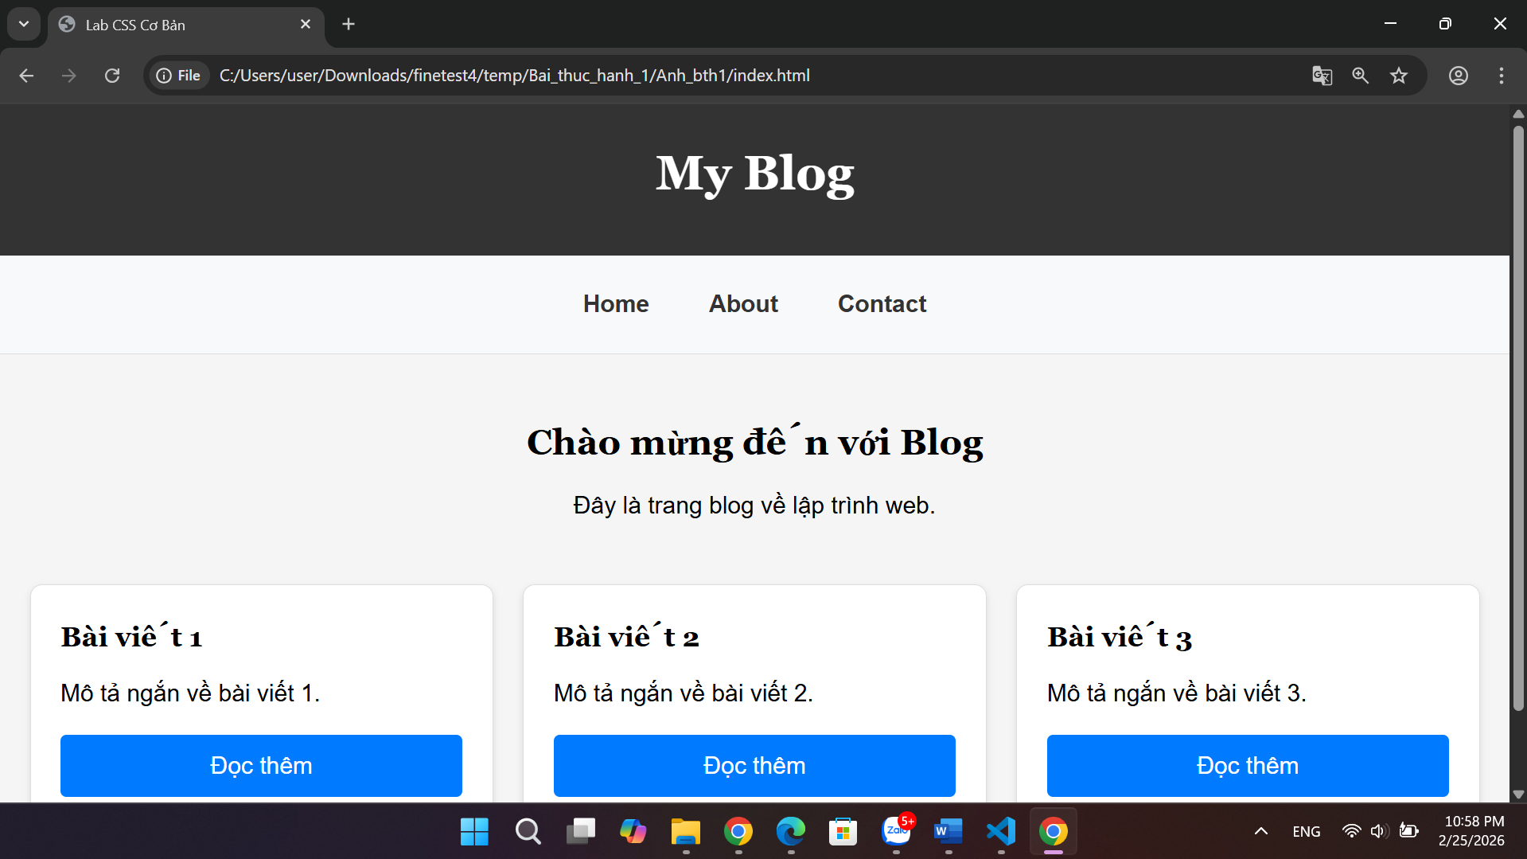
(Dán ảnh 2: Mobile view - card xếp dọc) 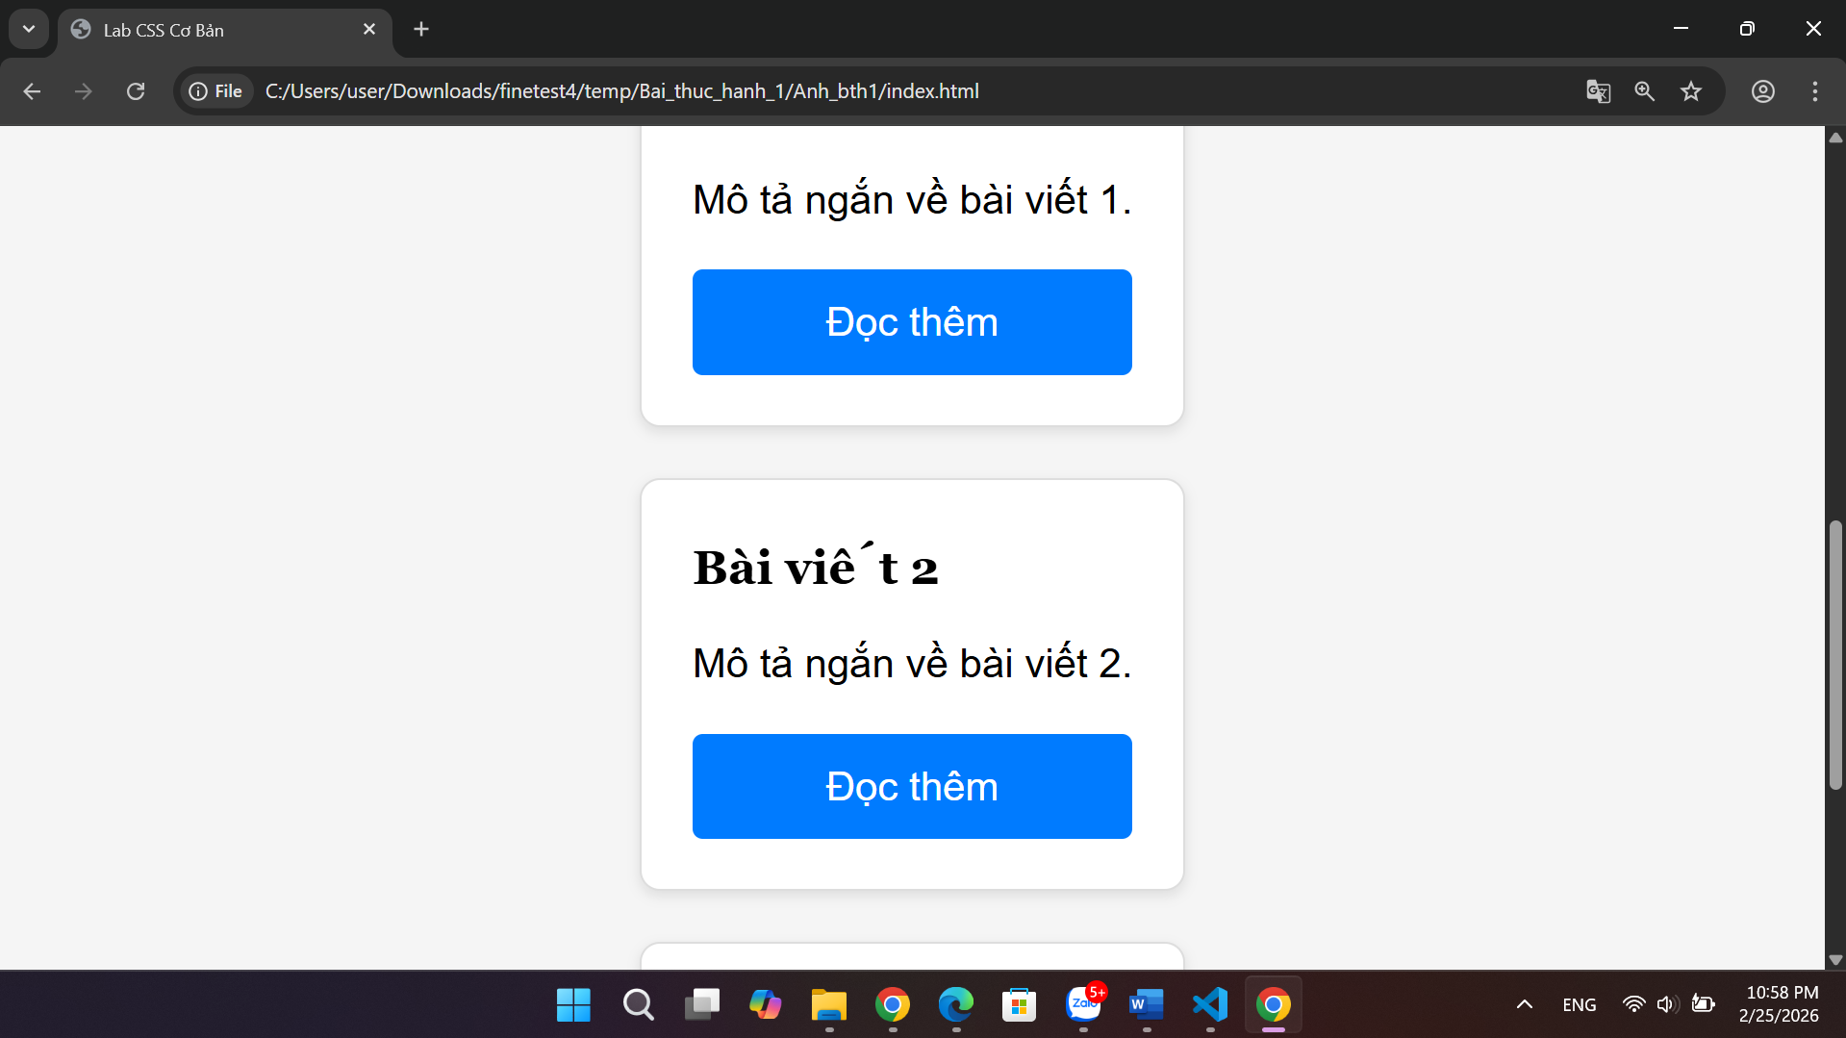

3. Bài tập thực hành 3B (20 phút): CSS Grid - Gallery Layout
Mục tiêu:
- Tạo lưới 2 hàng x 3 cột bằng CSS Grid
- Responsive: tự động giảm số cột khi màn hình nhỏ
Thêm HTML sau vào cuối <main>:
<section class="gallery">
<div class="item">1</div>
<div class="item">2</div>
<div class="item">3</div>
<div class="item">4</div>
<div class="item">5</div>
<div class="item">6</div>
</section>
Yêu cầu CSS:
.gallery {
/* TODO:
- display: grid
- grid-template-columns: repeat(3, 1fr) ← 3 cột bằng nhau
- gap: 16px
- max-width: 1200px
- margin: 40px auto
*/
}
.item {
/* TODO:
- background: linear-gradient(135deg, #667eea 0%, #764ba2 100%)
- color: white
- display: flex
- justify-content: center
- align-items: center
- height: 150px
- font-size: 2rem
- border-radius: 8px
*/
}
/* Responsive: Tự động giảm cột khi màn hình nhỏ */
.gallery {
/* TODO: Dùng auto-fit/auto-fill */
grid-template-columns: repeat(auto-fit, minmax(200px, 1fr));
}
Giải thích kỹ thuật:
repeat(auto-fit, minmax(200px, 1fr)) có nghĩa gì?
repeat(): ___ Là một hàm trong CSS Grid giúp lặp lại việc định nghĩa các cột (hoặc hàng) một số lần nhất định thay vì phải viết thủ công từng cột _____________________________
auto-fit: __ Là một từ khóa thông minh ra lệnh cho trình duyệt tự động tính toán số lượng cột tối đa có thể xếp vừa vào chiều rộng của vùng chứa (container) mà không làm tràn khung.______________________________
minmax(200px, 1fr): ____ Là hàm thiết lập phạm vi kích thước cho cột. Trong đó:
- 200px: Là kích thước tối thiểu (cột sẽ không bao giờ nhỏ hơn 200px).
- 1fr: Là kích thước tối đa (cột sẽ nở ra để chiếm hết 1 phần không gian còn trống còn lại).

Kết quả mong đợi:
- Desktop: 3 cột, 2 hàng (6 ô)
- Tablet: 2 cột, 3 hàng
- Mobile: 1 cột, 6 hàng
Ảnh kết quả (Dán ảnh vào đây):
(Dán ảnh 1: Desktop - 3 cột) 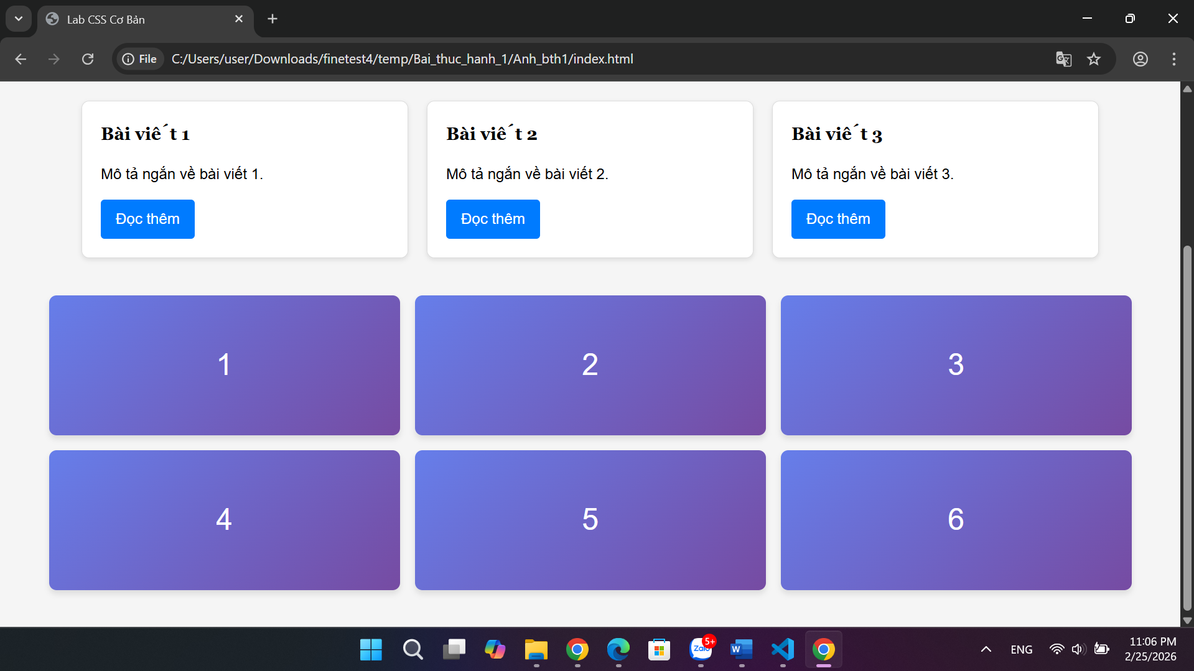
(Dán ảnh 2: Mobile - 1 cột) 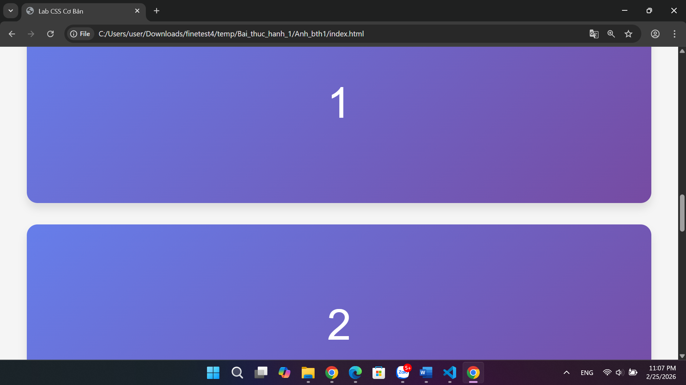

PHIẾU HỌC TẬP --- ĐỊNH VỊ CSS & RESPONSIVE DESIGN^{[2]}
Tài liệu đã xem (Link):
1. Kiến thức cốt lõi: CSS Position
Hoàn thành bảng:
Giá trị | Ý nghĩa | Ví dụ sử dụng
static | iá trị mặc định. Phần tử xuất hiện theo luồng tự nhiên của trang web. Các thuộc tính top, left, z-index sẽ không có tác dụng. | Các đoạn văn bản, hình ảnh thông thường trên trang.
relative | Phần tử vẫn nằm trong luồng tự nhiên nhưng có thể dịch chuyển so với vị trí ban đầu của chính nó mà không làm ảnh hưởng đến vị trí các phần tử khác. | Dùng làm "gốc" để định vị cho phần tử con có position: absolute bên trong.
absolute | Phần tử được đặt ở vị trí cụ thể so với phần tử cha gần nhất có dùng position (khác static). Nó bị tách khỏi luồng tự nhiên và không để lại khoảng trống. | Tạo các icon thông báo trên góc ảnh, hoặc các nhãn (label) đè lên hình ảnh.
fixed | Phần tử được cố định so với cửa sổ trình duyệt. Nó sẽ luôn nằm yên một chỗ ngay cả khi bạn cuộn trang. | Thanh điều hướng (Menu) luôn nằm ở đầu trang, hoặc nút "Chat" ở góc dưới màn hình.
sticky | Kết hợp giữa relative và fixed. Phần tử sẽ cuộn theo trang cho đến khi chạm tới một vị trí xác định (ví dụ top: 0) thì sẽ "dính" lại đó. | Tiêu đề các mục trong danh sách dài, thanh Menu dính ở đỉnh trang khi cuộn qua nó.

2. Responsive Design - Media Queries
Cú pháp cơ bản:
/* Desktop First */
@media (max-width: 768px) {
/* Code CSS cho màn hình nhỏ hơn 768px */
}
/* Mobile First */
@media (min-width: 768px) {
/* Code CSS cho màn hình lớn hơn 768px */
}
Breakpoints phổ biến:
- Mobile: < 576px
- Tablet: 576px - 768px
- Desktop: > 768px
- Large Desktop: > 1200px

3. Bài tập thực hành 4 (30 phút): Tạo Header Sticky + Responsive
Yêu cầu:
- Header cố định trên cùng khi scroll (sticky)
- Thêm nút "Scroll to Top" (fixed, góc dưới bên phải)
- Responsive: Menu chuyển icon burger khi mobile (chỉ làm style, không cần JavaScript)
Cập nhật HTML:
<header id="main-header" class="sticky-header">
<h1>My Blog</h1>
</header>
<!-- Nút Scroll to Top -->
<a href="#" class="scroll-top">↑</a>
Yêu cầu CSS:
/* Header sticky */
.sticky-header {
position: sticky;
top: 0;
z-index: 100;
/* TODO: Thêm box-shadow để tạo hiệu ứng nổi */
}
/* Nút Scroll to Top */
.scroll-top {
position: fixed;
bottom: 30px;
right: 30px;
/* TODO:
- width: 50px, height: 50px
- background: #007bff
- color: white
- border-radius: 50%
- display: flex, justify/align center
- text-decoration: none
- font-size: 24px
*/
}
.scroll-top:hover {
/* TODO: background: #0056b3, transform: scale(1.1) */
}
/* Responsive */
@media (max-width: 768px) {
nav {
/* TODO: flex-direction: column */
}
}
Kết quả mong đợi:
- Header luôn cố định trên cùng khi scroll
- Nút "↑" ở góc dưới bên phải, hover phóng to
- Mobile: menu xếp dọc
Ảnh kết quả (Dán ảnh vào đây):
(Dán ảnh: Giao diện có header sticky và nút scroll) 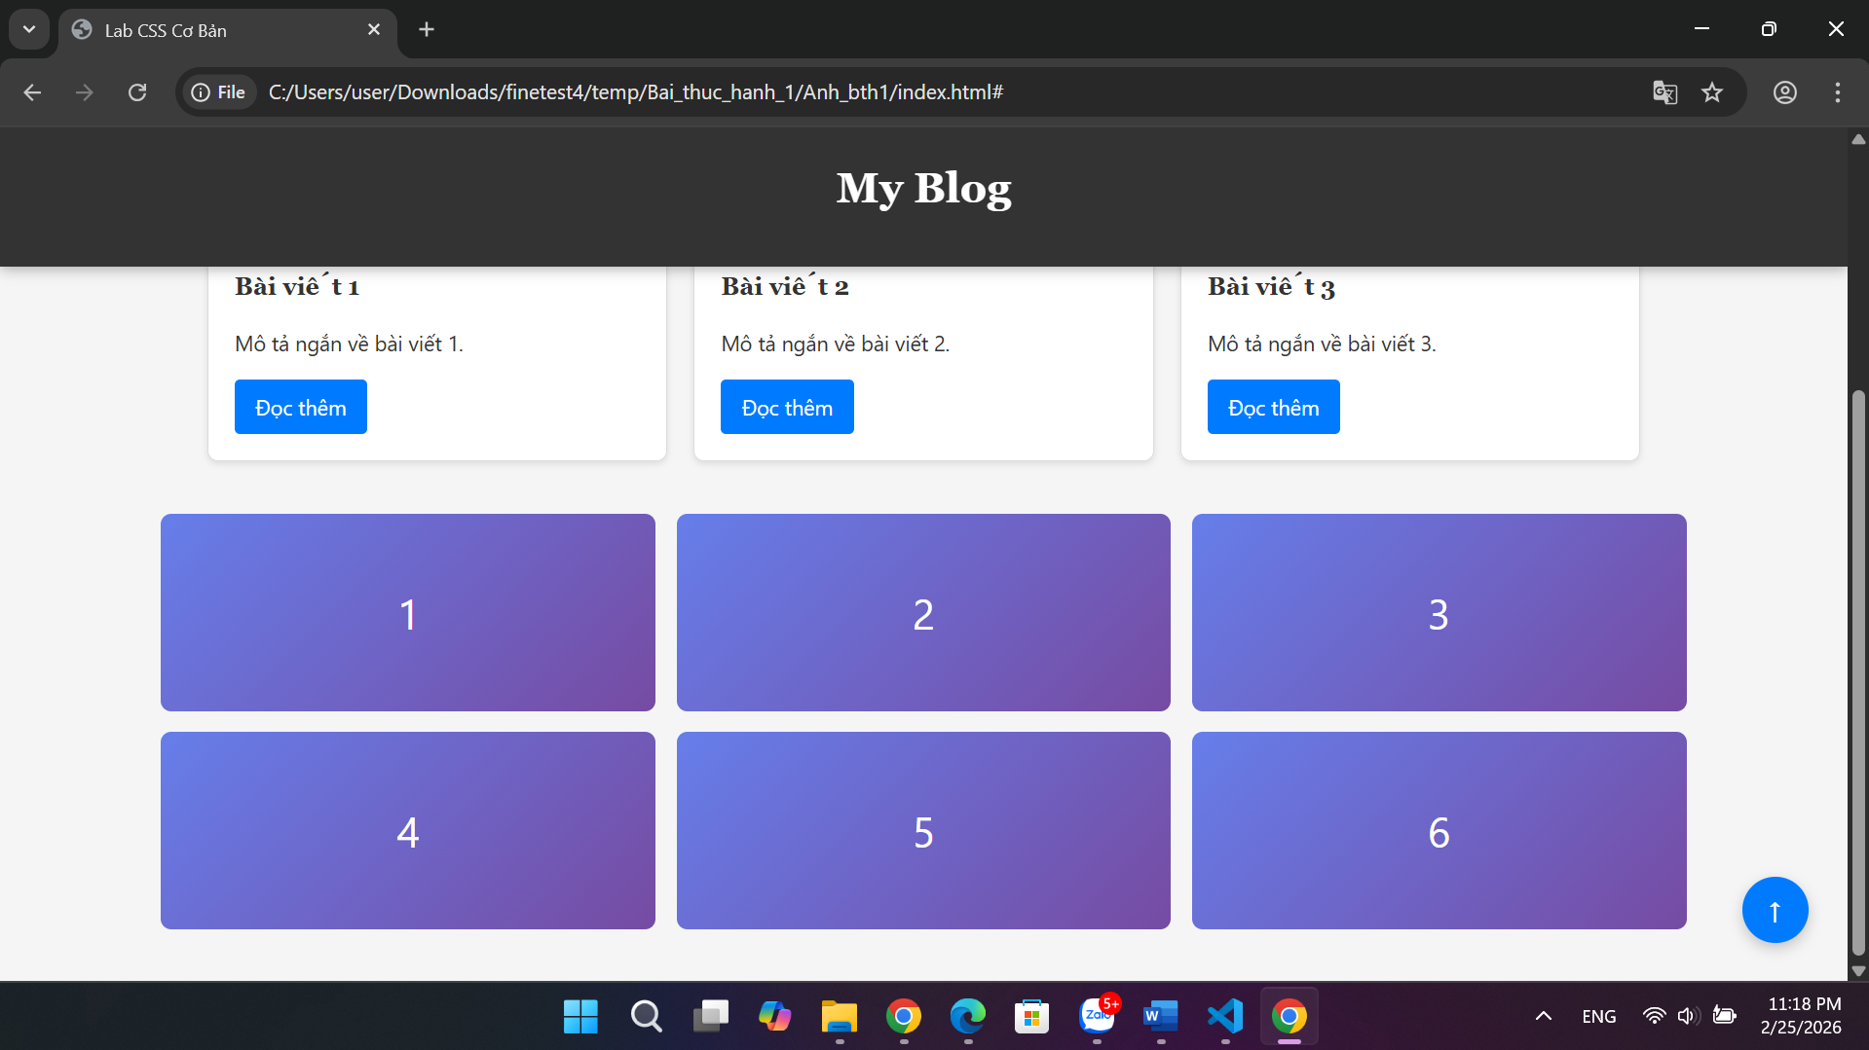

MINI TEST - Tự Kiểm Tra
Phần 1: Selector & Cú pháp
1. Selector nào chọn tất cả thẻ <p> nằm trong <div>?
- A. div p
- B. div > p
- C. div + p
2. Pseudo-class :hover dùng để?
- A. Chọn phần tử đầu tiên
- B. Chọn phần tử khi rê chuột
- C. Chọn phần tử cuối cùng
Phần 2: Box Model
3. box-sizing: border-box có nghĩa?
- A. Width bao gồm content + padding + border
- B. Width chỉ tính content
- C. Width tính cả margin
4. Thứ tự từ trong ra ngoài của Box Model?
- A. Content → Padding → Border → Margin
- B. Content → Border → Padding → Margin
- C. Content → Margin → Padding → Border
Phần 3: Flexbox & Grid
5. Flexbox phù hợp với layout?
- A. 1 chiều (hàng hoặc cột)
- B. 2 chiều (hàng và cột)
- C. Không phù hợp với layout
6. justify-content: space-between có tác dụng?
- A. Căn giữa các item
- B. Chia đều khoảng trống giữa các item
- C. Chia đều khoảng trống cả 2 bên
7. Grid tốt hơn Flexbox khi nào?
- A. Menu ngang đơn giản
- B. Layout phức tạp nhiều hàng cột
- C. Không có sự khác biệt
Phần 4: Position & Responsive
8. position: fixed có đặc điểm?
- A. Cố định so với viewport
- B. Cố định so với phần tử cha
- C. Không cuộn theo trang
9. Media query @media (max-width: 768px) áp dụng cho?
- A. Màn hình > 768px
- B. Màn hình ≤ 768px
- C. Chỉ màn hình = 768px

Đáp án Mini Test
👉 Nhấn vào đây để xem đáp án
Phần 1:
- A - div p (descendant selector)
- B - Chọn phần tử khi rê chuột
Phần 2:
3. A - Width bao gồm content + padding + border
4. A - Content → Padding → Border → Margin
Phần 3:
5. A - 1 chiều (hàng hoặc cột)
6. B - Chia đều khoảng trống giữa các item
7. B - Layout phức tạp nhiều hàng cột
Phần 4:
8. A - Cố định so với viewport
9. B - Màn hình ≤ 768px

📌 TÓM TẮT CHƯƠNG (Self-Reflection)
Những gì tôi đã hiểu:
- ________________________________
- ________________________________
- ________________________________
Những gì tôi vẫn chưa rõ:
- ________________________________
- ________________________________
Mục tiêu tiếp theo:
________________________________

Ghi chú của giáo viên:
Ngày hoàn thành: __________________________________
Chữ ký sinh viên: ________Hoàng__________________________

